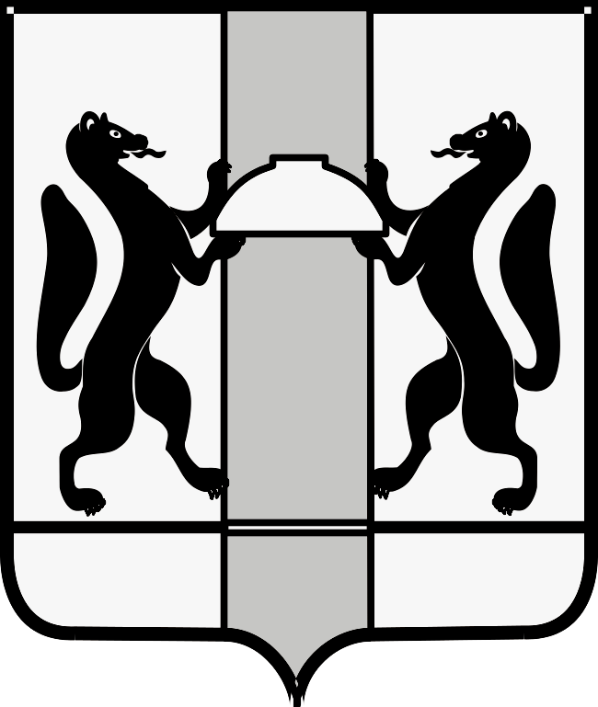
МИНИСТЕРСТВО ЗДРАВООХРАНЕНИЯ
НОВОСИБИРСКОЙ ОБЛАСТИ

ПРИКАЗ
23.03.2011 № 434
г. Новосибирск

О проведении конкурса по присуждению премии Губернатора Новосибирской области "Лучший медицинский работник"

Во исполнение постановления главы администрации области от 11.06.2003 № 398 "Об учреждении премии главы администрации Новосибирской области "Лучший медицинский работник" (с изменениями от 10.03.2009 № 78, от 11.06.2003 № 398)
ПРИКАЗЫВАЮ:
1. Утвердить:
1.1. Состав комиссии по рассмотрению кандидатур на представление к награждению премией Губернатора Новосибирской области "Лучший медицинский работник".
1.2. Положение о комиссии по рассмотрению кандидатур на представление к награждению премией Губернатора Новосибирской области "Лучший медицинский работник".
2. Руководителям государственных бюджетных учреждений здравоохранения, государственных средних медицинских образовательных учреждений в срок до 15 мая 2011 года направить в отдел организационно-правовой и кадровой работы министерства здравоохранения Новосибирской области документы, определенные и оформленные в соответствии с постановлением главы администрации области от 11.06.2003 № 398.
3. Рекомендовать начальнику Главного управления здравоохранения мэрии г. Новосибирска Рвачевой Г.В., главным врачам центральных районных больниц, г.г. Бердска, Оби, Искитима организовать подготовку документов в соответствии с постановлением главы администрации области от 11.06.2003 № 398, и направление их в срок до 15 мая 2011 года в отдел организационно-правовой и кадровой работы министерства здравоохранения Новосибирской области
4. Контроль за исполнением приказа возложить на заместителя министра здравоохранения Новосибирской области Гичеву И.М.

Министр О.В. Кравченко

Кривошеева
223 26 89
УТВЕРЖДЕН
приказом министерства
здравоохранения
Новосибирской области
от 23.03.2011 № 434

Состав
комиссии по рассмотрению кандидатур на представление к награждению премией Губернатора Новосибирской области "Лучший медицинский работник"

Кравченко  Ольга Васильевна | - | министр здравоохранения Новосибирской области,  председатель комиссии
Гичева  Ирина Михайловна | - | заместитель министра здравоохранения Новосибирской области,  заместитель председателя
Кузьмин  Николай Николаевич | - | заместитель начальника отдела организационно-правовой и кадровой работы,  секретарь комиссии
Рвачева  Галина Владимировна | - | начальник Главного управления здравоохранения мэрии г. Новосибирска (по согласованию)
Дорофеев  Сергей Борисович | - | председатель Новосибирской областной ассоциации врачей, главный врач МБУЗ "Городская поликлиника № 1" (по согласованию)
Коваленко  Вадим Федорович | - | председатель Совета главных врачей, главный врач МБУЗ "Городская клиническая больница № 1"  (по согласованию)
Кайгородов  Алексей Алексеевич | - | главный врач МУЗ "Искитимская центральная городская больница" (по согласованию)
Гололобова  Людмила Дмитриевна | - | главный специалист Новосибирской области по сестринскому делу, председатель областной ассоциации средних медицинских работников
Домахина  Светлана Владимировна | - | директор ГБУ СПО НСО "Новосибирский медицинский колледж"

УТВЕРЖДЕНО
приказом министерства
здравоохранения
Новосибирской области
от 23.03.2011 № 434

Положение
о комиссии по рассмотрению кандидатур на представление к награждению премией Губернатора Новосибирской области "Лучший медицинский работник"

1. Общие положения.

1.1. Настоящее Положение регламентирует функции и порядок работы комиссии по рассмотрению кандидатур на представление к награждению премией Губернатора Новосибирской области "Лучший медицинский работник" (далее - Комиссия), созданной в соответствии с постановлением главы администрации области от 11.06.2003 № 398 " Об учреждении премии главы администрации Новосибирской области "Лучший медицинский работник" (с изменениями от 10.03.2009 № 78, от 11.06.2003 № 398).
1.2. Комиссия в своей деятельности руководствуется Конституцией Российской Федерации, законодательством Российской Федерации и Новосибирской области и настоящим Положением.
1.3. Работа Комиссии осуществляется на следующих основных принципах:
- равенство всех членов Комиссии при обсуждении кандидатур и внесении предложений;
- независимость в оценке предлагаемых кандидатур.

2. Цели и задачи Комиссии.

2.1. Основными целями работы Комиссии являются:
2.1.1. Поощрение медицинских работников лечебно-профилактических учреждений районов и городов Новосибирской области за особые заслуги и успехи в профессиональной деятельности и в честь Дня медицинского работника.
2.1.2. Совершенствование профессионального мастерства медицинских работников лечебно-профилактических учреждений районов и городов Новосибирской области.
2.2. Основными задачами Комиссии являются:
2.2.1. Рассмотрение ходатайств о присуждении премии Губернатора Новосибирской области "Лучший медицинский работник" (далее – Премия).
2.2.2. Внесение предложений по уточнению порядка присуждения Премии, не урегулированных настоящим Положением, а также вытекающих из вновь принятых законодательных актов, решений и документов.

3. Полномочия Комиссии.

3.1. Комиссия имеет право запрашивать и получать в установленном порядке от главных врачей лечебно-профилактических учреждений районов и городов Новосибирской области информацию, необходимую для выполнения основных задач Комиссии.
3.2. Вносить предложения по вопросам организации и проведения церемоний награждения Премией.
3.3. В соответствии со своими задачами Комиссия:
- организует свою работу по рассмотрению ходатайств о присуждении Премии;
- определяет регламент своей работы;
- при необходимости приглашает на свои заседания главных врачей лечебно-профилактических учреждений районов и городов Новосибирской области, представивших кандидатуры для рассмотрения.

4. Состав, организационная структура и руководство Комиссии.

4.1. В Комиссию входят представители министерства здравоохранения Новосибирской области, Главного управления здравоохранения мэрии г. Новосибирска, Новосибирской областной ассоциации врачей, Совета главных врачей, областной ассоциации средних медицинских работников, учреждений здравоохранения районов Новосибирской области, государственных средних медицинских образовательных учреждений.
4.2. Работой Комиссии руководит председатель, а в его отсутствие заместитель.
4.3. Председатель Комиссии:
- осуществляет руководство работой Комиссии;
- ведет заседания Комиссии;
- координирует работу членов Комиссии
- утверждает повестку дня заседаний Комиссии.

5. Организация деятельности Комиссии.

5.1. Заседание комиссии считается правомочным, если на нем присутствует не менее двух третей от общего числа ее членов.
5.3. Решение Комиссии принимается при открытом голосовании простым большинством голосов присутствующих членов Комиссии, в случае равенства голосов, решающим является голос председателя Комиссии.
5.4. Решения Комиссии оформляются протоколом. Протокол заседания Комиссии подписывается членами Комиссии и утверждается ее председателем.
5.8. Решение Комиссии о присуждении премий выносится в срок до 01 июня 2011 года и вступает в силу после подписания соответствующего распоряжения Губернатора Новосибирской области.

